PDS48N浅层地震仪
使
用
说
明
书

北京纽利德科技有限公司
北京丰台区南苑北里二区6号楼南德大厦501室
010-51482161 51482162 51482163
www.ceshi17.com www.ceshi17.net

前 言
尊敬的用户：
非常感谢您选购了我公司开发研制的PDS系列产品，我们将竭诚为您服务。
PDS48N浅层地震仪是于2008年推出的地球物理勘探产品。该产品首次将浅层地震仪设计成分布式形式，填补了国内生产分布式浅层地震仪的空白，该仪器具有体积小、重量轻、功能强等特点。仪器轻巧、携带方便、测量准确，在实际检测工程中都取得了良好的效果，深受广大用户好评。
我们负责PDS48N浅层地震仪的终身维修，如有故障，请及时与我们取得联系，切忌擅自拆卸仪器自行维修。
最后，感谢您使用PDS48N浅层地震仪。

目 录
第一章 PDS48N浅层地震仪简介
概述 …………………… （04）
应用范围 …………………… （05）
技术指标 …………………… （05）
配置清单 …………………… （06）
选配清单 …………………… （07）
接口定义 …………………… （07）
相关图片 …………………… （09）
第二章 PDS48N浅层地震仪的连接
台站之间的连接方法 …… （10）
地震电缆与台站的连接方法 …… （10）
电池与台站的连接方法 …… （11）
计算机连接 …… （12）
起爆器的连接与使用 …… （12）
锤击开关的连接与使用 …… （13）
第三章 程序安装
安装软件 ………………… （14）
第四章 软件设置及使用
设置本机IP ……………… （14）
进入软件 ……………… （15）
软件界面介绍 …………… （15）
以太网参数设置 …………… （16）
采集参数设置 ……………… （15）
开始采集 ……………… （21）
数据存盘 ……………… （23）
第五章 PDS48N浅层地震仪的日常维护
电池充电 ……………… （25）
仪器的保养 ……………… （26）
仪器的安全 ……………… （26）
仪器的维修 ……………… （27）
常见问题的排除 ……………… （28）

第一章 PDS48N浅层地震仪简介
概述
PDS24/48一体化地震仪是基于中国科学院“八五”、“九五”、“知识创新工程”重大项目的科研成果发展出来的最新产品，分别于1998年和2001年通过中国科学院组织的专家委员会鉴定和验收。在工程勘察、资源勘察、石油地质、煤炭地质、水文工程、大坝安评、地基评价等领域中得到广泛的应用。
PDS48N浅层地震仪是中国岩土工程研究中心高新技术开发部于2008年在PDS24/48一体化地震仪的技术成就上推出的全新的地球物理勘探产品。该产品首次将浅层地震仪设计成分布式形式，填补了国内生产分布式浅层地震仪的空白。
PDS48N浅层地震仪是一种分站式并行数据采集系统。在测试中，我们可放置若干个浅层地震分站，然后用超五类的双绞线将各个台站相连，这样就组成了一个小型的局域网。可以满足我们所需的12道到2800道的地震勘探工作。
在局域网里，每个浅层地震分站都有一个IP地址，我们用一台带有RJ45网口的计算机接入到该局域网里，就能对各个台站进行访问了。PDS48N浅层地震仪配备的操作软件，其工作平台为WindowsXP，在数据读取过程中，我们采取多线程的读写方式，可实现多个台站并行地高速数据采集。

应用范围
浅层地震反射法勘探
浅层地震折射法勘探
面波测试
地脉动测试
剪切波速测试
爆破监测

技术指标
采 样 间 隔： 5 μs ～ 50 ms（并行采集）；
采 集 站道数： 12 ；
道间串音抑制： 126dB ；
A/D 转 换器： 24位；
瞬时动态范围： ＞ 120 dB；
全 谐波 畸变： ≤ 0.0008 %；
共 模 抑 制： ＞ 120 dB；
增 益 精 度： ＜ 1 %；
时 间 精 度： ＜ 5 ppm（所有道之间）；
电 源 电 压： 9～18 V；
记 录 长 度： 0.5KB、1KB、2KB、4KB、8KB/道；
输 入 电 压： 2 Vpp；
内 置 测 试： 触发、仪器噪声、扫描信号传输、环境噪声监测；
滤 波： 模拟低通滤波，数字高低通滤波；
功 耗： ＜ 2 W
主 机 体 积： 255(mm) X 175(mm) X 45(mm)
主 机 重 量： ＜ 2 Kg
配置清单
名 称 | 数量
FDE48N浅层地震站 | 五台
智能型中继站 （4口） | 二台
中心控制电脑 | 一台
地震电缆 （5米间距12道） | 五根
数据传输电缆 （60米） | 六根
触发开关 | 五只
地震检波器（35Hz垂直地震检波器） | 七十只
电池连接线 （1.5米） | 五根
触发电缆 （10米） | 一根
电脑连接线 （1.5米） | 二根
可充电电池 （12V/7H） | 五只
充电器 （12V/3） | 二台
铝合金仪器箱 | 三只
工具 | 全套常用工具
浅层地震数据处理软件 | 一套
仪器说明书光盘 | 一套
选配件
名 称 | 数量
地震电缆 （2米间距） | 五根
起 爆 器 | 一台
起爆器连接电缆（1.5米） | 一根
地脉动传感器 （1Hz 30V·S/M） | 一套
钻孔波速测试传感器（电缆60M） | 一套
面波测试传感器 （2Hz） | 十二只
地震映像传感器（100Hz垂直地震检波器） | 六只

接口定义
一：数字接口
序号 | 定义
1 | SD1 | 数据传输1
2 | SD2 | 数据传输2
3 | SD3 | 数据传输3
4 | GND | 电源地
5 | GND | 电源地
6 | SD4 | 数据传输4
7 | V++ | 正电源
8 | CFG | 触发信号
9 | GND | 屏蔽地

二：模拟接口
序号 | 定义
1 | 输入+ | 通道1
2 | 输入- | 通道1
3 | 输入+ | 通道2
4 | 输入- | 通道2
5 | 输入+ | 通道3
6 | 输入- | 通道3
7 | 输入+ | 通道4
8 | 输入- | 通道4
9 | 输入+ | 通道5
10 | 输入- | 通道5
11 | 输入+ | 通道6
12 | 输入- | 通道6
13 | 输入+ | 通道7
14 | 输入- | 通道7
15 | 输入+ | 通道8
16 | 输入- | 通道8
17 | 输入+ | 通道9
18 | 输入- | 通道9
19 | 输入+ | 通道10
20 | 输入- | 通道10
21 | 输入+ | 通道11
22 | 输入- | 通道11
23 | 输入+ | 通道12
24 | 输入- | 通道12

三：电源接口

序号 | 定义
1 | GND | 电池负极
2 | GND | 电池负极
3 | V++ | 电池正极
4 | V++ | 电池正极

相关图片
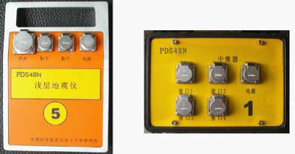
PDS48N浅层地震站 智能型中继站
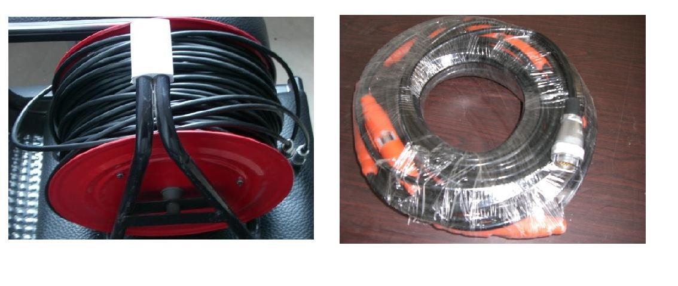
数据传输电缆 地震电缆

第二章 PDS48N浅层地震仪的连接
台站之间的连接方法
台站之间的连接方法如下所示，用户将数据传输电缆插入地震采集站的数字接口即可。
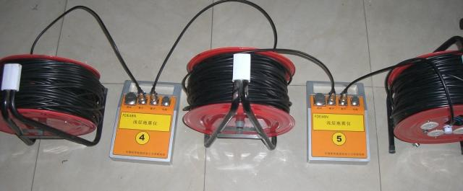
台站之间的连接方法
地震电缆与台站的连接方法
地震电缆与台站的连接方法如下所示，用户将地震电缆插入地震采集站的模拟接口即可。
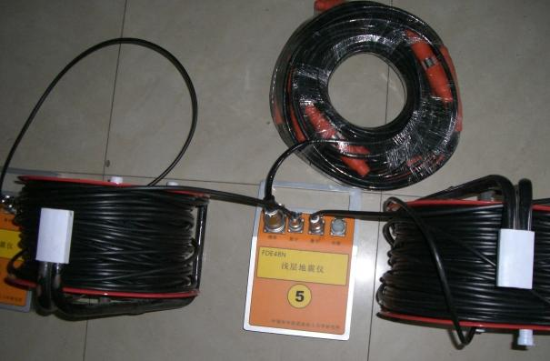
地震电缆与台站的连接方法
电池与台站的连接方法
电池与台站的连接方法如下所示，用户将电池连接线插入地震采集站的电源接口即可。
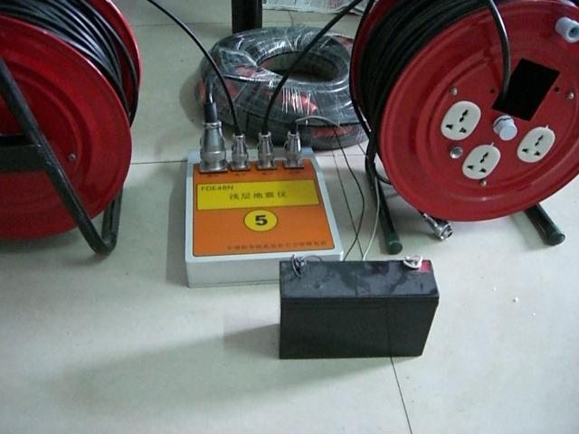
电池与台站的连接方法
计算机连接
用户可以将电脑连接线的一端插入计算机的RJ45插口，另一端插入地震采集站的数字接口，或者智能型中继站的数字接口即可。全部连接过程如图所示：
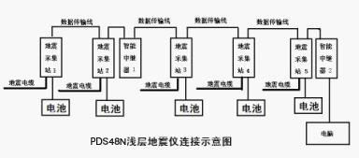
起爆器的连接与使用
起爆器可以通过任何空闲的数字接口（采集站上的数字接口或者智能中继器上的数字接口）接入PDS48N浅层地震仪的网络中。
当起爆器接入PDS48N浅层地震仪的网络中并连接好起爆线后准备起爆时,用钥匙打开起爆器的安全开关，等待起爆器上的指示灯足够亮时即可按起爆按钮进行起爆。
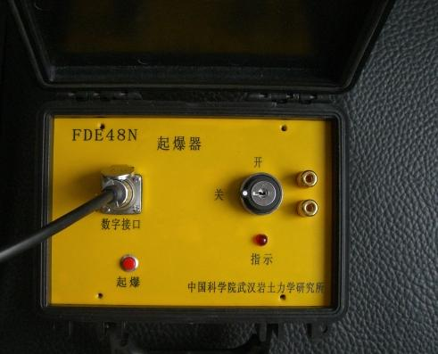
注意：当一切连接完成后，人员全部撤离安全距离后方能打开起爆器的安全开关！！！
锤击开关的连接与使用
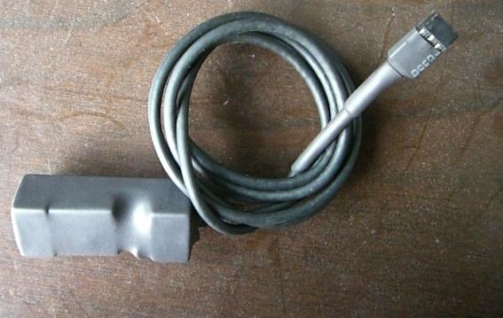
通过任何空闲的数字接口（采集站上的数字接口或者智能中继器上的数字接口）将触发电缆接入PDS48N浅层地震仪的网络中，将锤击开关捆绑在大锤的手柄上，连接好触发电缆与锤击开关即可。
第三章 程序安装
安装软件
在我们随机附带的光盘里，找到PDS48NSetup.EXE文件，双击运行并一路点击“下一步”即可完成本软件的安装。
安装结束后，在桌面上会出现一个“PDS48N浅层地震仪”的图标。每次运行时，点击该图标即可进入本软件了。

第四章 软件设置与使用
设置本机IP
用户在使用采集软件之前，首先要设置本机的IP地址。设置方法如下：在桌面上右键单击“网上邻居”这个图标，在弹出的菜单中选择“属性”。在弹出的“网络连接”对话框中，找到“本地连接”。右键单击“本地连接”，在弹出的对话框中选择“属性”，然后左键点击选中“Internet协议(TCP/IP)”，再点击“属性”按钮。在弹出的对话框中，请按照下图设置。IP地址的取值范围可以从“192.168.1.2”到“192.168.1.10”。
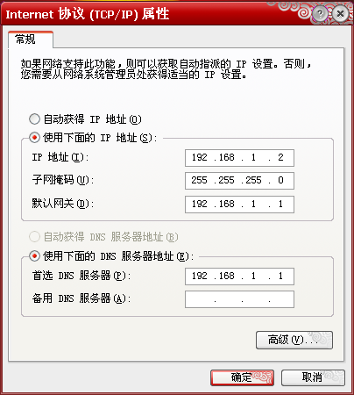
进入软件

在桌面上双击“PDS48N浅层地震仪”的图标即可进入本软件。如果用户删除了桌面的快捷图标，可以依次点击“开始”->“所有程序”->“PDS48N浅层地震仪”->“PDS48N浅层地震仪”来运行本软件。

软件界面介绍

《PDS48N浅层地震仪》的主界面如下所示：
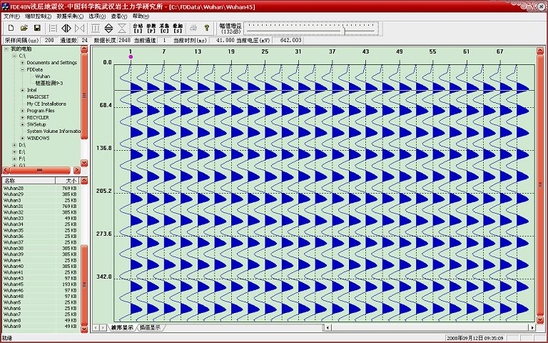
本软件顶端的标题栏显示软件名称和仪器研制单位信息。
菜单栏有“文件”、“缩放控制”、“数据采集”、“选项”、“查看”和“帮助”等选项。
工具栏有“快捷键栏”、“幅值增益控制栏”和“采样信息提示栏”。
快捷键栏有数据采集过程中常用的按钮的快捷方式，从左至右，分别是“新建”、“打开文件”、“保存文件”、“横向最佳”、“横向放大”、“横向缩小”、“纵向最佳”、“纵向放大”、“纵向缩小”、“台站设置”、“参数设置”、“打开仪器”、“关闭仪器”、“开始采集”、“打印”和“帮助”。
幅值增益控制指，控制每道数据显示时的最大幅值。
采集信息提示栏包括“采样间隔”、“通道数”、“数据长度”、“当前通道”、“当前时刻”和“当前电压”等信息。
下面的视图区域分为三块区域，左边两块上下两块区域，右边一块区域。左边上部区域枚举了计算机中的所有文件夹。用户可以点击树形框中的加号展开各级文件夹。左下部分的列表框中显示用户在左上部选中的文件夹中存放的地震数据。如果用户选中了左下部分列表框中的文件，在右边区域中自动显示该文件的波形。
底部的状态栏，提示当前操作的状况和显示当前日期和时间。
以太网参数设置
用户将各台站连接完毕后，首先请务必检查各台站是否在线。
点击“数据采集”-->“台站设置”或者直接点击快捷键栏的“台站”按钮，或者直接点击键盘上的“I”按钮即可进入台站设置对话框。此时各台站连接状态都是未知，对话框如图所示。
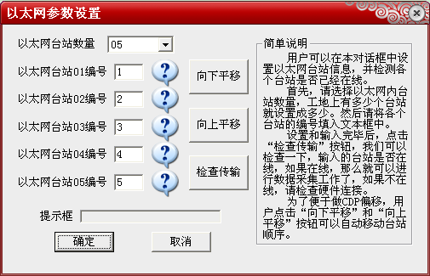
首先，我们可以点击“检查传输”按钮检查一下当前采集仪在线状况。检查结果如下图所示。
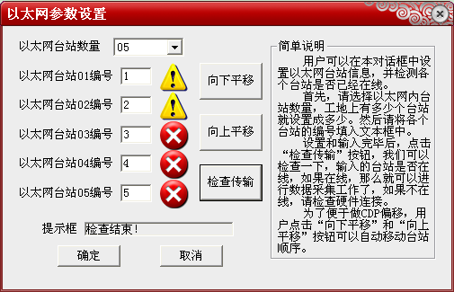
此时，表示局域网内只有两个台站在线，如果当前局域网内只连接了两个采集仪，那么请将以太网台站数量改成02后重新检查。重新“检查传输”后，如果都是黄色感叹号，则表示一切正常，点击确定完成以太网参数设置。结果如下图所示。
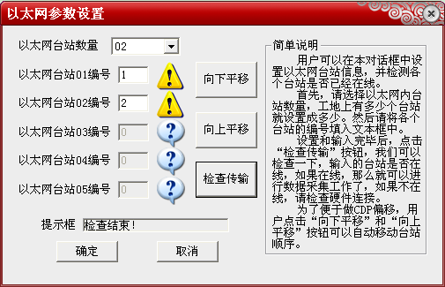
如果先前局域网内连接了5个采集仪，那么说明部分采集仪的连接有问题，此时有两种情况，一种情况是台站编号正确，但是采集仪的连接有故障。用户可以先将采集仪掉电，等重新上电后再测试。另一种情况是台站编号错误。用户可以修改编号后重新检查。
一般来说，用户首先根据采集仪实际数量，先设置以太网内台站的数量，然后依次填写每个台站的采集仪的编号，完成“检查传输”后，如果所有选中台站连接正常，表示以太网内所有台站的采集仪都正常。
用户在做CDP采集时，为了方便用户设置挪动后的以太网台站编号，我们还有“向下平移”和“向上平移”两个按钮，点击后，台站编号自动平移。
采集参数设置
设置完以太网参数后，用户可以依据台站实际数量设置地震采集参数。
点击“数据采集”-->“参数设置”或者直接点击快捷键栏的“参数”按钮，或者直接点击键盘上的“P”按钮即可进入采集参数设置对话框。对话框如图所示。
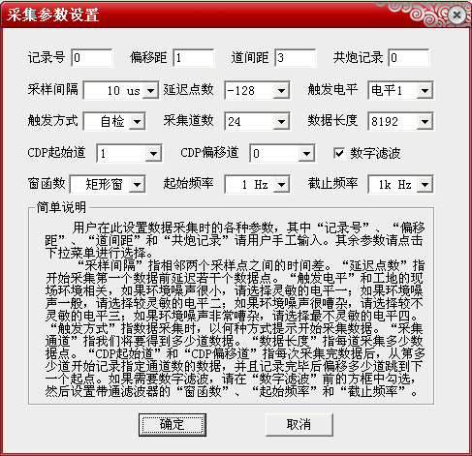
用户可以在该对话框中设置记录号、偏移距、道间距、共炮记录、采样间隔、延迟点数、触发电平、触发方式、采集道数、数据长度、CDP起始道、CDP偏移道、是否数字滤波、数字滤波窗函数、带通滤波起始频率和带通滤波截止频率等参数信息。
记录号：当前文件的编号。
偏移距：第一道和触发点之间的距离。
道间距：相邻两个通道之间检波器间隔的距离。
共炮记录：某一炮的所有通道记录。
采样间隔：指相邻两个采样点之间的时间差，范围从5us～50000us。
延迟点数：采集时单片机延迟多少点后开始采集，范围从－128～＋127。
触发电平：数据采集时依据不同的灵敏度需求进行触发，电平越低灵敏度越高。
触发方式：采集仪以何种方式开始触发并采集。
采集道数：我们根据实际台站的数量，可以进行12、24、48道等多种道数的数据的采集工作。
数据长度：每次数据采集多少个数据点。有512、1024、2048、4096、8192等五档。
CDP起始道、CDP偏移道：我们每次采集完数据后，会将所有数据都收回来，然后从指定的CDP起始道开始，连续保留指定道数的数据。然后在保存数据的时候，在CDP起始道上增加CDP偏移道的数量，若超过台站边界，程序自动提示，并取模处理。
是否数字滤波：是否对采集到的数据进行数字滤波操作。
数字滤波窗函数：我们选用何种窗函数进行数字滤波操作。窗函数有“矩形窗”、“巴特利特”、“三角窗”、“布莱克曼”、“海明窗”和“汉宁窗”。
带通滤波起始频率：数字滤波的频率起点。
带通滤波截止频率：数字滤波的频率终点。

开始采集
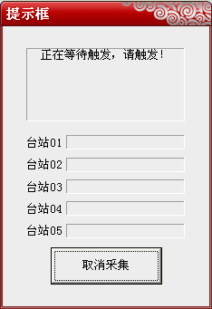
设置完采集参数后，用户可以依据进行地震数据采集工作了。此时用户点击“数据采集”-->“开始采集”或者直接点击快捷键栏的“采集”按钮，或者直接点击键盘上的“C”按钮即可进入数据采集过程。
通常来说，用户点击了“采集”按钮后，程序直接进入等待状况。此时，采集仪等待触发后开始采集。
如果触发方式是外触发而且采样间隔设置在200us以上，那么我们先进入环境噪声监控。用户先观察各个状态条，等噪声很小的时候，再触发后采集。弹出对话框如下所示。
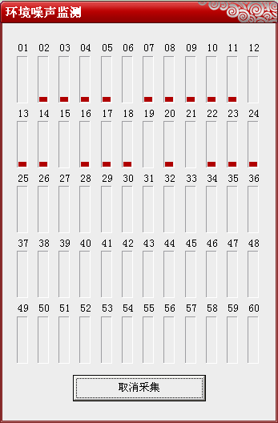
两种采集过程中，均可点击“取消采集”放弃这次采集操作。
用户触发后，计算机开启多线程，同时采集各个台站的地震数据，等数据全部收回来之后，程序自动根据用户设定的通道数以及CDP参数，选取全部或部分数据成为结果数据并显示出来。
用户点击“数据采集”-->“叠加采集”或者直接点击快捷键栏的“叠加”按钮，或者直接点击键盘上的“S”按钮即可可以进入数据叠加采集过程。
用户在进行叠加采集时，大体上和普通采集相似，只不过程序将每次采集的结果都叠加起来显示。并且等待一定时间后，自动进入下一轮采集，除非用户点击“取消采集”放弃采集操作。
数据存盘
采集结束后，数据显示在视图区右边的波形显示区。
如果我们对采集到的数据结果满意，点击“文件”-->“保存”或者直接点击快捷键栏的“保存”按钮，进入数据存盘。
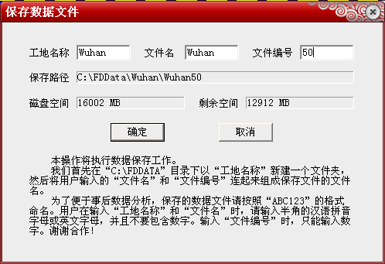
用户可以设置工地名称和文件名来设定文件保存路径。保存数据后，CDP起始道自动加上CDP偏移道，如果超出范围，程序将提示用户挪动台站。

第五章 PDS48N浅层地震仪的日常维护
电池充电
一般而言，PDS48N浅层地震仪在工作时使用的是外部电池（12V/7AH）。满电时，PDS48N浅层地震仪可以持续工作12小时。电池充足电至少需8小时。充电时，充电器正面的指示灯会亮；若指示灯不亮了，则表示充电完毕。每次进入工地前必须检查电池的存储电量。
每次采集工作结束后，必须对电池进行充电。若长期不用，则应每隔一个月左右应对其进行充电。
本仪器的充电器属专用设备，不得用其它充电器代替，以免损坏仪器电池。

仪器的保养
PDS48N浅层地震仪属高档电子设备，应长期使仪器表面保持清洁。为避免划伤仪器表面，请用沾有酒精的棉花轻轻擦拭。
PDS48N浅层地震仪在不使用时，应将其放在专用仪器箱内。

仪器的安全
一、防震 PDS48N浅层地震仪属高精度测试仪器，在运输过程中，应轻拿轻放。
二、防水 PDS48N浅层地震仪没有防水装置，应尽量避免雨中作业。
三、防磁 PDS48N浅层地震仪采用的是集成芯片和电子硬盘，应远离强磁场。
四、防尘 PDS48N浅层地震仪在使用完毕后，应及时清洁（以及传感器），并将仪器放回仪器箱中。

仪器的维修
我公司负责PDS48N浅层地震仪的终身维修，如有故障，请及时与我们取得联系，切忌擅自拆卸仪器自行维修。

常见问题的排除
一、检查不到网络
在进入数据采集界面时，“检查传输”按钮检查不到任何采集站的在线状况。请检查：电脑的IP地址设置是否正确，仪器电池是否有电。
二、检查不到部分采集站
在进入数据采集界面时，“检查传输”按钮检查不到一部分采集站的在线状况。这时请检查：数据传输电缆是否正常连接，电池和中继器是否均匀的分配在网络中。
三、在自检时部分通道信号幅度大
在进入数据采集界面时，当选择触发方式为自检时，采集回的数据不是等幅的正弦信号，部分通道的信号幅度偏大。这时请检查相应通道的检波器是否正常是否连接正常。
四、 PDS48N浅层地震仪采集时出现不触发
出现仪器采集不触发时，请依次检查：
电池是否有电。
1号中继器是否连接在网络中。
触发电缆是否连接不正常。
五、仪器出现“反应迟钝”“死机”等现象
若PDS48N浅层地震仪出现上述情况，可能的原因有：
电池电力不足：充电即可。
电脑中病毒：杀毒。
其它原因：尝试正常关机后重启。如果仪器仍不能正常运作，则重新安装电脑系统软件。

